ДУ «ІНСТИТУТ ЕПІДЕМІОЛОГІЇ ТА ІНФЕКЦІЙНИХ ХВОРОБ
ім. Л.В.ГРОМАШЕВСЬКОГО НАМН УКРАЇНИ»

НАУКОВИЙ ЦЕНТР ГРИПУ ТА ГРІ

Тижневий бюлетень про ситуацію з грипу в Україні
за даними 4 дозорних центрів
(Київ, Дніпро, Одеса, Хмельницький).
50 тиждень 2018 року

Публікується на сайті www.ukrinfluenza.com.ua

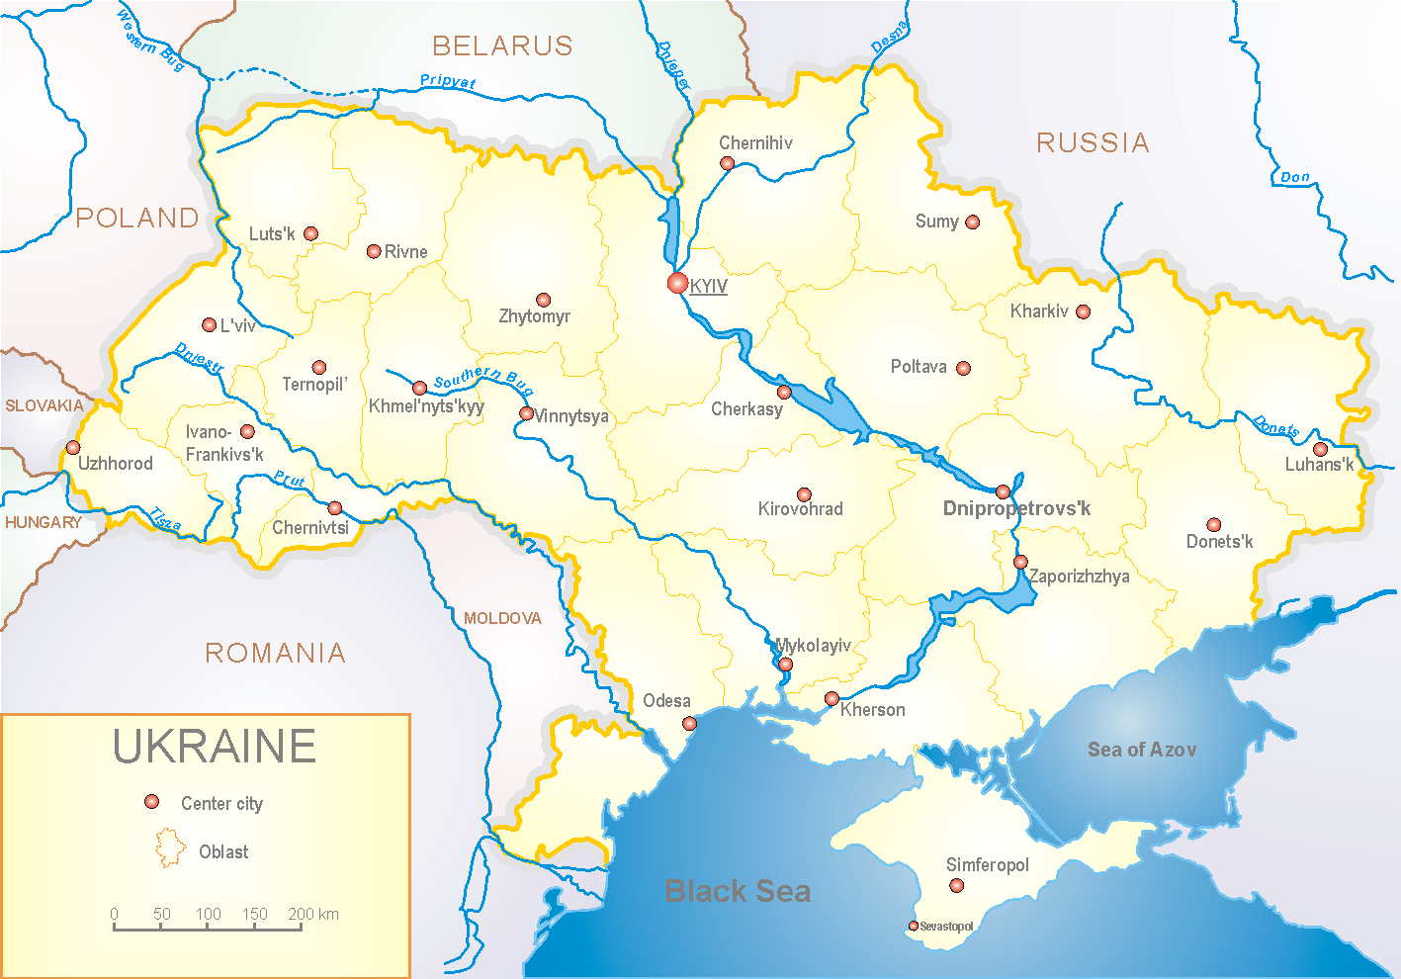
З 2008 року в Україні функціонує система дозорного епіднагляду за грипоподібними захворюваннями (ГПЗ) та тяжкими гострими респіраторними захворюваннями (ТГРЗ). Дозорні центри розташовані у різних географічних зонах країни: в Києві, Дніпро, Одесі та Хмельницькому, які включають 18 дозорних станцій: 10 – стаціонарів та 8 - поліклінік.

За даними системи дозорного епіднагляду за грипом в Україні у 8 поліклініках 4-х дозорних центрів кількість амбулаторних хворих, що відповідають визначенню ГПЗ на 50 тижні (10.12- 16.12.18 р.) становила 68 випадків (пок. 32,8 на 100 тис.), у порівнянні з минулим тижнем рівень захворюваності збільшився в 4,5 рази та в 4 рази був більше показника минулого року ( пок. 8,2 у 2017 році) (рис.1). Лабораторно підтверджено 2 віруси грипу А(Н3) та 1 – А (не типований).

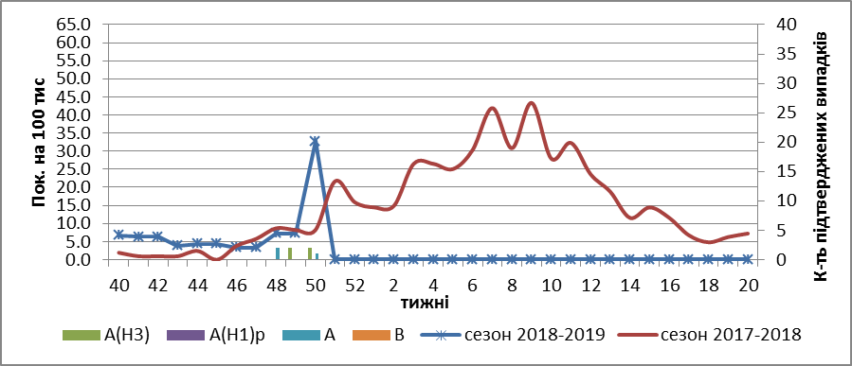

Рис.1. Динаміка реєстрованих випадків, що відповідають визначенню ГПЗ та кількість підтверджених випадків грипу в 4-х дозорних центрах України в сезоні 2018-2019 років.
На 50 тижні в 10 стаціонарів 4-х дозорних центрів було госпіталізовано 1347 хворих, що на 11,0 % більше, ніж на минулому тижні. Кількість хворих, що відповідали визначенню ТГРЗ складало 67 випадків (2,26 на 100 тис.), у порівнянні з минулим тижнем рівень захворюваності зріс в 3 рази. Відсоток ТГРЗ від госпіталізованих становив 4,6 %. На 50 тижні лабораторно підтверджено 4 віруси грипу типу А(Н1)pdm та 12 – A(Н3) (рис.2).

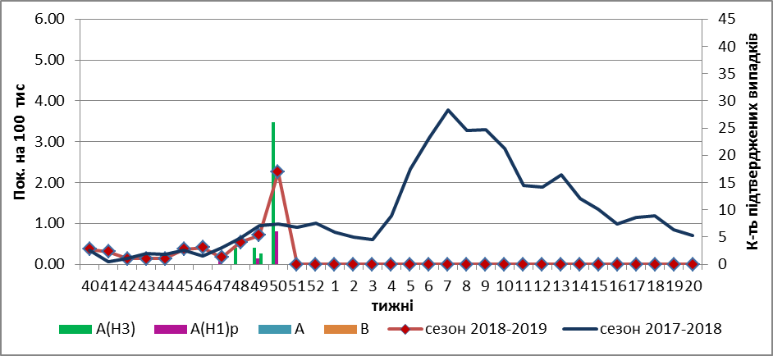

Рис. 2 Динаміка реєстрованих випадків ТГРЗ та кількість лабораторних підтверджень грипу в 4-х дозорних центрах України в сезоні 2018-2019 років.

З початку сезону 2018-2019 рр. методом ПЛР було обстежено 152 зразки від хворих на ГПЗ та ТГРЗ, лабораторно підтверджено 55 випадків грипу: 37 -А(Н3), 10 – вірусів грипу А(Н1) pdm та 8 - вірусів грипу А (не типований).

Отже, відмічається активна циркуляція вірусів грипу А на території країни. Найбільша частка підтверджених випадків грипу реєструється серед дітей до 5 років та у віковій групи 18-29 років.

Виконавці:
д.мед.н. Міроненко А.П.
к.мед.н. Голубка О.С.

